版 本 号：V1.0

文档标识：YY-GYY-AQFW-GGSM

安全服务V1. 0.0

需求规格说明书

产品部

2016年5月

**文档修改页**

|  |  |  |  |  |
| --- | --- | --- | --- | --- |
| 序号 | 版本号 | 修改内容 | 修改人 | 修改日期 |
|  | V0.1 | 建立文档 | 罗蕾 | 2016.5.24 |
|  | V0.2 | 防火墙规则增加调整优先级功能 | 罗蕾 | 2016.6.1 |
|  | V0.3 | 内部评审，修改防火墙规则列展示。 | 罗蕾 | 2016.6.8 |
|  |  |  |  |  |
|  |  |  |  |  |
|  |  |  |  |  |
|  |  |  |  |  |
|  |  |  |  |  |
|  |  |  |  |  |
|  |  |  |  |  |
|  |  |  |  |  |

**目录**

1 文档概述 5

1.1 概述 5

1.2 背景及目的 5

1.3 功能范围 5

2 功能列表 5

3 管理控制台ECSC 6

3.1 防火墙 6

3.1.1. 查看防火墙 6

3.1.2. 防火墙详情 8

3.1.3. 创建防火墙 10

3.1.4. 更新防火墙 12

3.1.5. 标签 15

3.1.6. 删除防火墙 16

3.2 安全组 16

3.2.1. 查看安全组 16

3.2.2. 安全组详情 18

3.2.3. 创建安全组 21

3.2.4. 更新安全组 22

3.2.5. 标签 27

3.2.6. 删除安全组 28

4 运维中心（ECMC） 28

4.1. 防火墙 28

4.1.1. 查看防火墙 28

4.1.2. 防火墙详情 29

4.1.3. 创建防火墙 29

4.1.4. 更新防火墙 30

4.1.5. 删除防火墙 31

4.2. 安全组 31

4.2.1. 查看安全组 31

4.2.2. 安全组详情 31

4.2.3. 创建安全组 32

4.2.4. 更新安全组 32

4.2.5. 删除安全组 32

5 权限和日志 33

5.1 ECSC 33

5.1.1 权限 33

5.1.2 日志 33

5.2 ECMC 34

5.2.1 权限 34

5.2.2 日志 35

# 文档概述

## 概述

此文档描述了易云公有云安全服务V1.0.0版的完整需求，包括安全组、防火墙的功能、操作流程和原型界面。

## 背景及目的

易云公有云的安全模块提供了2级防火墙服务，主机级别的为安全组服务，路由级别为防火墙服务。安全组在主机的虚拟网卡上过滤流量包，防火墙则在路由器上进行流量过滤。目前易云公有云的防火墙和安全组在数据展现和操作逻辑仍然沿用OpenStack原生态模式，不方便用户的操作，故调研竞品厂商的数据展现及处理模式，结合我们公有云平台的现状，编写了安全服务v1.0.0的需求文档，优化安全模块的数据展现和操作流程。

## 功能范围

易云安全服务v1.0.0版本，其目标为：（1）优化防火墙和安全组的操作流程和数据展现；（2）提供面向用户的前台功能；（3）提供面向运维人员的后台管理功能；（4）支持上述业务必须的功能。

# 功能列表

表一 安全服务V1.0.0 功能列表

| **序号** | **功能模块** | **功能** | **描述** | **优先级** | **备注** |
| --- | --- | --- | --- | --- | --- |
| 1 | 防火墙 | 查看 | 查看防火墙列表和详情 | P1 | ECSC和ECMC中一致 |
| 2 | 创建 | 创建防火墙，同时创建规则 | P1 |
| 3 | 编辑 | 修改防火墙名称和描述 | P3 |
| 4 | 添加规则 | 添加防火墙规则 | P1 |
| 5 | 启用/禁用规则 | 可以开启和禁用防火墙中某一规则 | P2 |
| 6 | 调整优先级 | 调整某一规则在防火墙中的优先级。 | P2 |
| 7 | 删除规则 | 删除防火墙中的规则 | P1 |
| 8 | 删除 | 删除防火墙 | P1 |
| 9 | 标签 | 防火墙设置标签 | P2 | **仅ECSC中** |
| 10 | 安全组 | 查看 | 查看安全组列表及详情 | P1 | ECSC和ECMC中一致 |
| 11 | 创建 | 创建安全组 | P1 |
| 12 | 编辑 | 修改安全组名称和描述，默认安全组规则不可改 | P3 |
| 13 | 添加规则 | 添加安全组规则 | P1 |
| 14 | 删除规则 | 删除安全组规则 | P1 |
| 15 | 添加云主机 | 云主机加入安全组 | P2 |
| 16 | 移除云主机 | 云主机移除安全组 | P2 |
| 17 | 删除 | 删除安全组，默认安全组不可删除 | P1 |
| 18 | 标签 | 安全组设置标签 | P2 | **仅ECSC中** |

# 管理控制台ECSC

## 防火墙

### 查看防火墙

#### 功能描述

以列表的形式展示当前数据中心下的防火墙，提供创建、管理、标签及删除防火墙的入口。

#### 设计图

设计风格沿用ECSCv1.0.0，原型示意图如下：

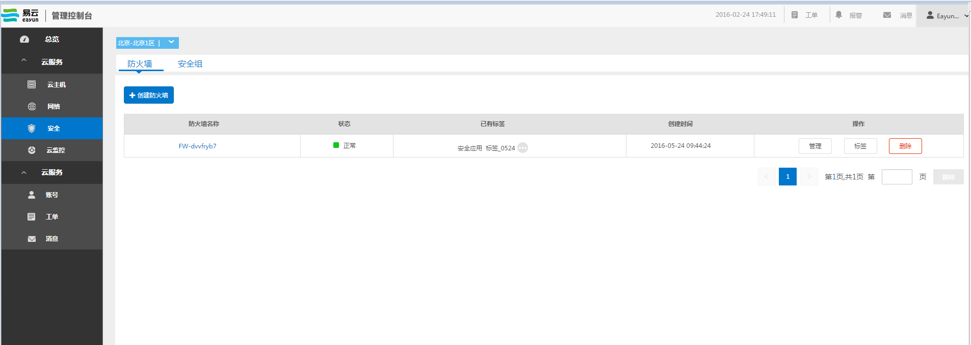

图一 防火墙列表页面

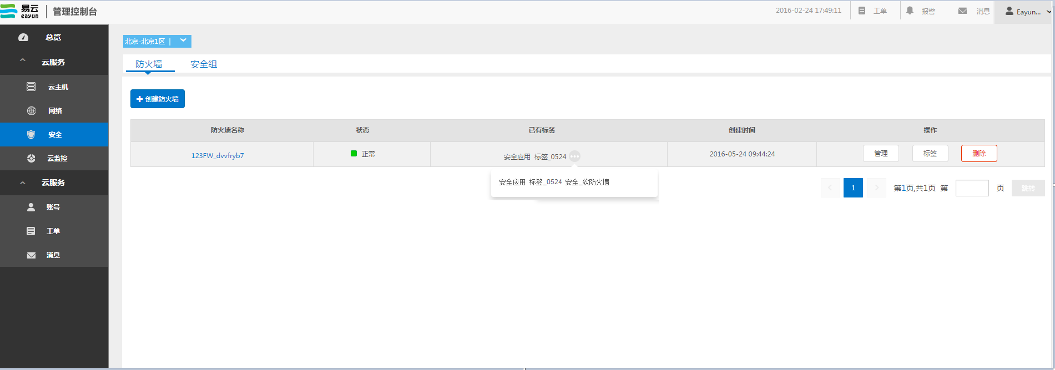

图二 已有标签列展示

#### 规则说明

1. 列表展示数据项如下：

表二 防火墙列表字段说明

| **序号** | **展示数据项** | **说明** | **备注** |
| --- | --- | --- | --- |
| 1. | 防火墙名称 | 防火墙的名称 | 名称**蓝色标识**，点击可进入详情页 |
| 2. | 状态 | 标识防火墙的状态 | 状态展示中文名 |
| 3. | 已有标签 | 展示防火墙已设置的标签 | 同ECSCv1.0 |
| 4. | 创建时间 | 该防火墙的创建时间 | 新增项 |
| 5. | 操作 | 提供“管理”、“标签”和“删除”操作 |  |

1. 防火墙状态

表三 防火墙状态说明

| **序号** | **状态中文名** | **对应状态英文名** | **备注** |
| --- | --- | --- | --- |
| 1. | 创建中 | PENDING_CREATE |  |
| 2. | 正常 | ACTIVE |  |
| 3. | 故障 | ERROR |  |
| 4. | 更新中 | PENDING_UPDATE |  |
| 5. | 删除中 | PENDING_DELETE |  |

1. 标签栏展示当前防火墙已设置的标签，若超过两个标签则带控件的…展示，放置在控件上展示所有已标注的所有标签。见“图二 已有标签列展示”
2. 点击防火墙名称或“管理”按钮，进入防火墙详情页面。

### 防火墙详情

#### 功能描述

提供防火墙详情展示、添加、删除、禁用/开启和查看规则的入口。

#### 设计图

设计风格沿用ECSCv1.0.0的整体风格，详情展示同安全组，原型示意如下：

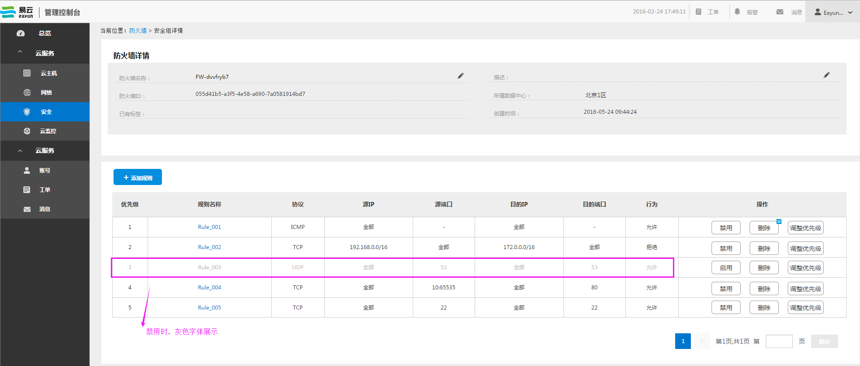

图三 防火墙详情页

点击规则名称，可查看规则详情。

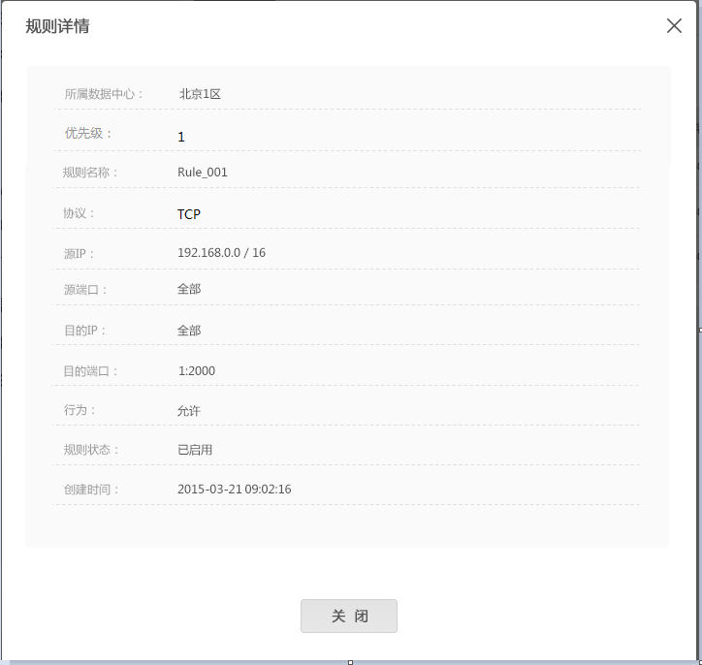

图四 防火墙规则详情

#### 规则说明

1. 基本信息：展示的参数项为防火墙名称、描述、防火墙ID、所属数据中心、已有标签、所属项目和**创建时间。**防火墙名称和描述可编辑修改，参数栏右侧可点击图标“”，可进行修改。
2. 操作按钮“添加规则”放置在防火墙规则列表上；
3. 列表中展示防火墙中已添加的规则，规则列表展示的字段如下：
4. **优先级：**标识当前规则在防火墙中的优先级，优先级按照由高到低排列，数字越小优先级越高；
5. **规则名称：**蓝色字体展示，点击后可查看规则详情，见“图四 防火墙规则详情”；
6. **协议：**当前规则的协议；
7. **源IP：**源IP地址或者IP地址段，例如：192.168.100.3或192.168.0.0/24；若是全部IP地址，则直接显示 “全部”；
8. **源端口**：源端口或者端口范围，例如：22 或22:100，若是全部端口则显示“全部”，ICMP协议端口参数不适用，该项数据展示为“-”；
9. **目的IP：**显示同源IP；
10. **目的端口：**显示同源端口；
11. **行为：**显示内容为“允许”或者“拒绝”；
12. **操作：**支持启用/禁用、删除和调整优先级操作，启用和禁用作为互斥按钮展示。
13. 防火墙规则，每一页最多展示10条记录，超过10条则分页展示。
14. 点击防火墙规则名称，进入规则详情页面，详情页展示的参数项为：**所属数据中心**、优先级、规则名称、协议、源IP、源端口、目的IP、目的端口、行为、**规则状态**和**创建时间**。

### 创建防火墙

#### 功能描述

简化了创建防火墙的流程，用户不需要先建防火墙规则和防火墙策略，创建防火墙时，同时设置防火墙规则。

#### 设计图

创建防火墙页面展如下：

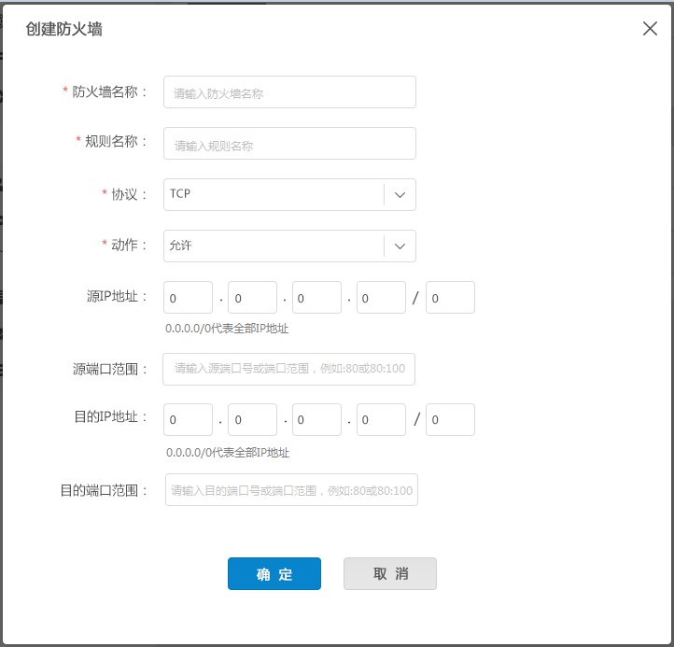

图五 创建防火墙_协议为TCP/UDP

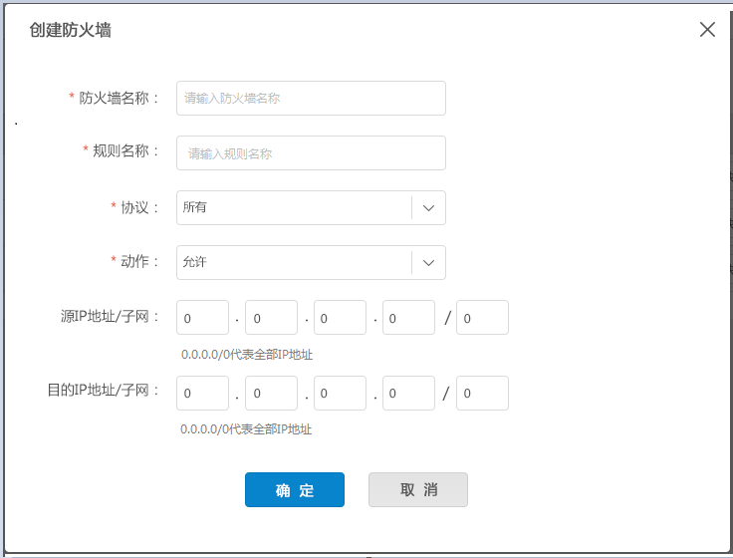

图六 创建防火墙_协议为ICMP/所有

#### 规则说明

1. 数据项说明

表四 创建防火墙页面参数说明

| **序号** | **参数项** | **必填项** | **说明** | **备注** |
| --- | --- | --- | --- | --- |
| 1. | 所属项目 | 是 |  | **去掉此项** |
| 2. | 防火墙名称 | 是 | 同ECSCv1.0 |  |
| 3. | 规则名称 | 是 | 同ECSCv1.0防火墙规则 |  |
| 4. | 协议 | 是 | 同ECSCv1.0 防火墙规则 | 协议“任何”修改为“所有” |
| 5. | 动作 | 是 | 同ECSCv1.0 防火墙规则 |  |
| 6. | 源IP地址 | 否 | 同ECSCv1.0 防火墙规则 | 样式见设计图 |
| 7. | 源端口范围 | 否 | 同ECSCv1.0 防火墙规则 |  |
| 8. | 目的IP地址 | 否 | 同ECSCv1.0 防火墙规则 | 样式见设计图 |
| 9. | 目的端口范围 | 否 | 同ECSCv1.0 防火墙规则 |  |

1. 参数项限定说明
2. **所属项目**：**去掉**所属项目，创建的防火墙默认当前客户在导航栏选中的数据中心下。
3. **防火墙名称**：必填项，同一项目下仅可创建一个防火墙。长度限定为20位，支持数字、中英文、下划线和空格，不能以下划线开头或结尾；
4. **规则名称**：必填项，同一项目下名称必须唯一，对于客户而言同一数据中心下唯一；长度限定为20位，支持数字、中英文、下划线和空格，不能以下划线开头或结尾；
5. **协议**：必选项，默认选择“TCP”，下拉列表展示值为“TCP”、“UDP”、“ICMP”和“所有”；
6. **动作**：必选项，默认选择“允许”，下拉列表值为“允许”和“拒绝”；
7. **源/目的IP地址：**地址格式为 X.X.X.X/Y,默认值为0.0.0.0/0,表示所有IP地址；X的取值范围为：0-255，Y的取值范围为0-32；当光标放入前四位的输入框时，默认提示：“请输入0到255的整数” ，当光标放入Y位置的输入框时，默认提示：“请输入0到32的整数”；
8. **源/目的端口范围：**

1)当协议选择TCP或者UDP时，源/目的端口范围才可用，选择ICMP和所有时，该项参数隐藏；

2)输入框中默认提示信息为“请输入源端口号或端口范围，例如:80或80:100”或“请输入目的端口号或端口范围，例如:80或80:100”；

3)此项输入为端口号或者端口范围，合法格式为A或A:B，其中A和B的取值范围为1-65535；

4)输入非法时提示：“端口格式为A或A:B，其中A和B范围为1-65535”。

1. 其他说明

ECSCv1.0中创建防火墙时，需要先创建规则，再创建策略并绑定规则，最后才能创建防火墙，此版隐藏防火墙策略的相关信息，同时在防火墙的详情页中，管理防火墙规则。

创建防火墙时后台自动生成防火墙策略，同时将设置的规则自动绑定到自动生成的防火墙策略中，同时将该策略自动关联到防火墙上，在详情页中再添加规则时，则规则自动绑定到后台默认生成的策略上。

当协议类型选择ICMP时，端口值参数无效，故添加成功后，列表中源端口和目的端口值展示“-”（ ECSCv1.0中规则列表，ICMP协议显示为“全部”，需要调整为“-”，表示不适用）。

### 更新防火墙

#### 功能说明

更新防火墙包括，编辑防火墙名称和描述，给防火墙添加规则、删除规则、禁用/启用规则和移动规则。

#### 规则说明

##### 编辑防火墙

在防火墙详情页面，点击名称和描述栏右侧的图标“”，可进行修改名称和描述信息。

**名称：**修改规则同添加规则，长度限定为20位，支持数字、中英文、下划线和空格，不能以下划线开头或结尾。

**描述信息：**长度限定为200位，描述不为必填项，超过40位则采用带图标的“”展示。

##### 添加规则

添加规则页面同创建防火墙页面相比，**无**防火墙名称字段，各项参数限定同添加防火墙页面，最新创建的规则排在最前边，且优先级最高（优先级数字值越低，优先级越高）效果图如下：

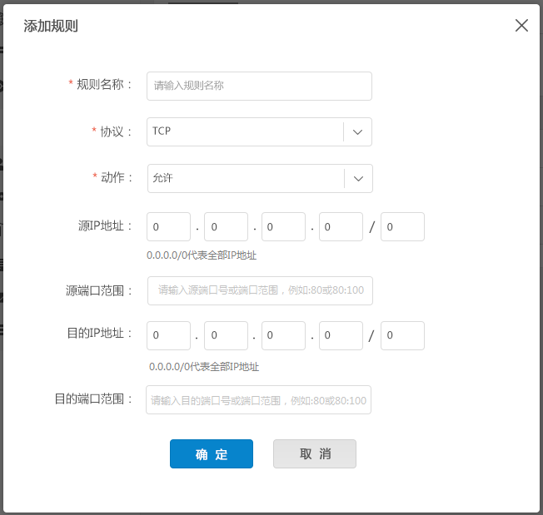

图七 添加防火墙规则_TCP/UDP

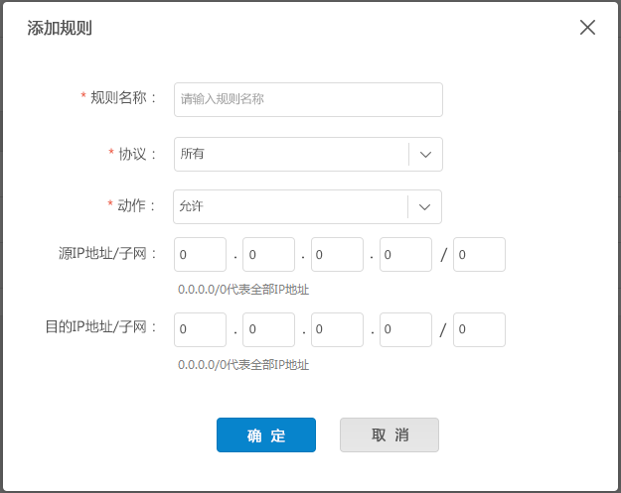

图八 添加防火墙规则_ICMP/所有

##### 禁用/启用规则

（1）**禁用规则：**

当规则状态为“已启用”时，显示“禁用”按钮，点击禁用按钮后，给出二级确认提示，提示：“确定要禁用规则XXX”，XXX为规则名称，点击确定按钮后，页面中该条规则参数字体灰置（BDBDBD）展示，该规则变为“已禁用”状态，同时详情页中该规则状态也显示为“已禁用”。规则禁用后，该条规则不起作用。

（2）**启用规则**：

当规则为“已禁用”状态时，显示“启用”按钮，点击启用按钮后，给出二级确认提示，提示：“确定要启用规则XXX”，XXX为规则名称，点击确定按钮后，该规则变为“已启用”状态。规则重新启用后，能成功允许或拒绝满足该条规则的流量通过。

##### 删除规则

点击删除按钮后，给出确认提示“确定要删除规则XXX” ，XXX为规则名称，点击确定按钮后，执行删除规则操作。

注：此版无防火墙策略的概念，执行删除时，后台需要先将该规则与默认策略解绑，然后再执行删除操作。

##### 调整优先级

在操作列点击“调整优先级”按钮，进入调整优先级操作页面，原型示意图如下：

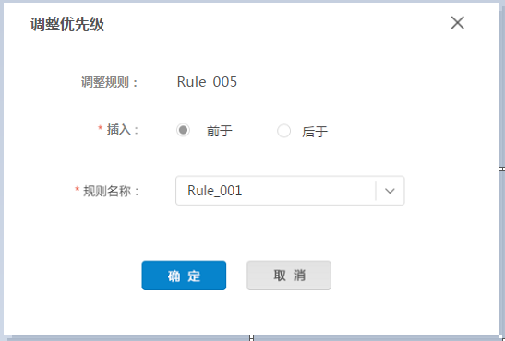

图九 调整优先级

调整优先级时，需要设置当前规则优先级低于或高于某条规则，则页面的参数项有：调整规则、插入（前于或后于）、规则名称。

1. 调整规则：显示欲调整优先级规则的名称，只读项显示当前
2. 插入：前于表示移动该规则位于选中规则的前边，后于表示移动规则位于选中规则的后边；
3. 规则名称：下拉列表中展示除去自身规则外其他所有已加入该防火墙的规则；
4. 保存成功后，列表中规则的优先级成功更新。

例如：当前防火墙规则的优先级顺序为：1-R1、2-R2、3-R5、4-R3，要调整R3的优先级，选定插入位置前于规则R5，点击确定按钮，保存成功后，其规则优先级顺序为：1-R1、2-R2、3-R3、4-R5。

注：底层无直接调整规则优先级的接口，在调整优先级时后台需要先自动移除该规则，然后插入到页面设置的位置。

### 标签

在防火墙列表中点击“标签”按钮，可以给防火墙设置标签，标签功能作为通用功能，处理逻辑同标签模块。

当标签超过三个时，防火墙列表和详情页的标签栏中采用带图标的“”展示，鼠标移动至图标时展示所有的标签信息。

### 删除防火墙

点击删除按钮后，给出确认提示“删除后网络下的流量将不受限制，确定要删除防火墙？” ，点击确定按钮后，执行删除操作，删除防火墙时会自动删除掉关联该防火墙的所有规则，同时后台也会删除默认生成的防火墙策略。

## 安全组

### 查看安全组

#### 功能描述

以列表的形式展示当前数据中心下所有的安全组，提供创建、查询、管理、标签及删除安全组的入口。

#### 设计图

安全组列表沿用ECSCv1.0.0的风格，展示数据项参照原型图，其原型示意图如下：

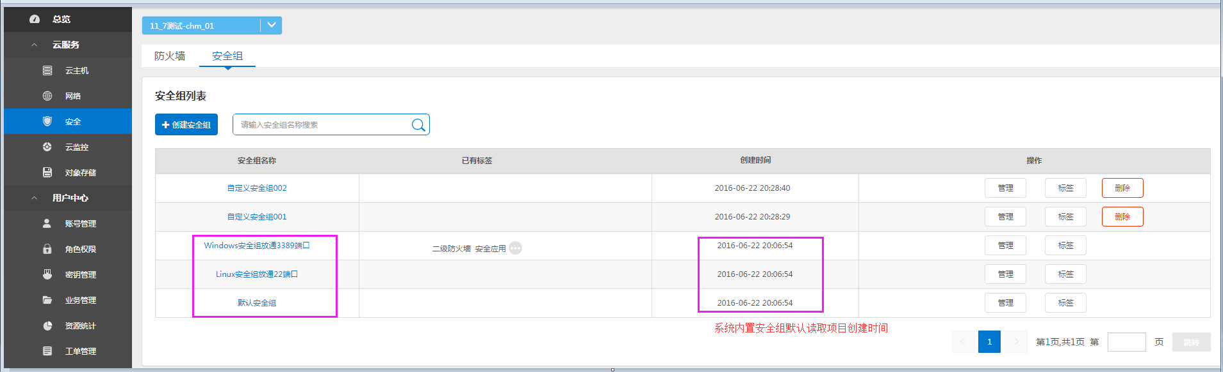

图十 安全组列表

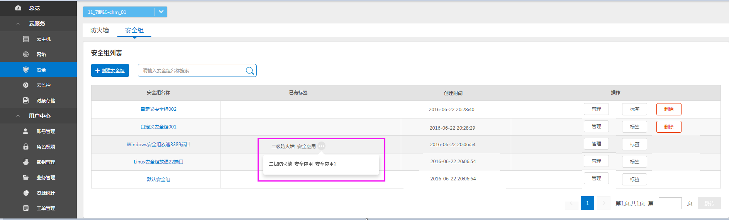

图十一 已有标签列展示

#### 规则说明

1. 列表展示数据项如下：

表五 安全组列表字段说明

| **序号** | **展示数据项** | **说明** | **备注** |
| --- | --- | --- | --- |
| 1. | 安全组名称 | 安全组的名称 | 名称**蓝色标识**，点击可进入详情页 |
| 2. | 已有标签 | 展示安全组已设置的标签 |  |
| 3. | 创建时间 | 该安全组的创建时间，系统内置安全组创建时间读取创建项目的时间 | **新增数据项** |
| 4. | 操作 | 提供“管理”、“标签”和“删除”操作 |  |

1. 创建项目时系统默认会生成3个安全组，名称分别为“默认安全组”、“Linux安全组放通22端口”和“Windows安全组放通3389端口”。

* 默认安全组：对应先前的defaut安全组，此版更名为“默认安全组”。
* Linux安全组放通22端口：创建项目时后台默认生成。其规则如下，

出方向：放通所有流量；

入方向：放通与当前安全组关联云主机的所有流量；

入方向：放通SSH连接所有IP地址的流量。

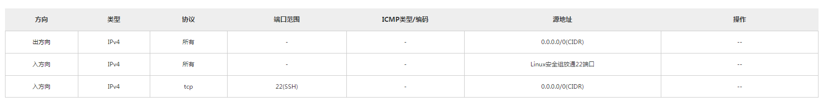

* Windows安全组放通3389端口：创建项目时后台默认生成。其规则如下，

出方向：放通所有流量；

入方向：放通与当前安全组关联云主机的所有流量；

入方向：放通SSH连接所有IP地址的流量。

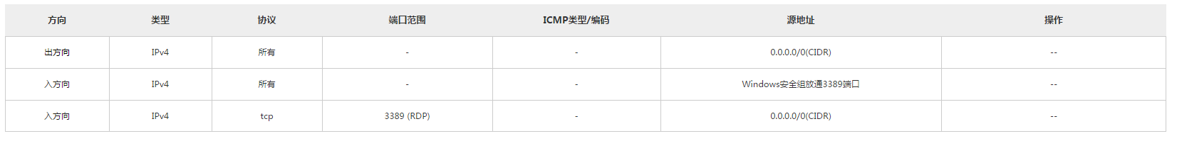

1. 系统内置的3个安全组的创建时间读取该项目的创建时间；
2. 标签栏展示当前防火墙已设置的标签，若超过两个标签则带控件的“”展示，放置在控件上展示所有已标注的所有标签。见“图十 已有标签列展示”；
3. 点击安全组名称或“管理”按钮，进入安全组详情页面。

### 安全组详情

#### 功能描述

提供安全组详情展示、添加、删除和查看规则的入口。

#### 设计图

安全组详情设计风格沿用ECSCv1.0.0，其原型示意如下：

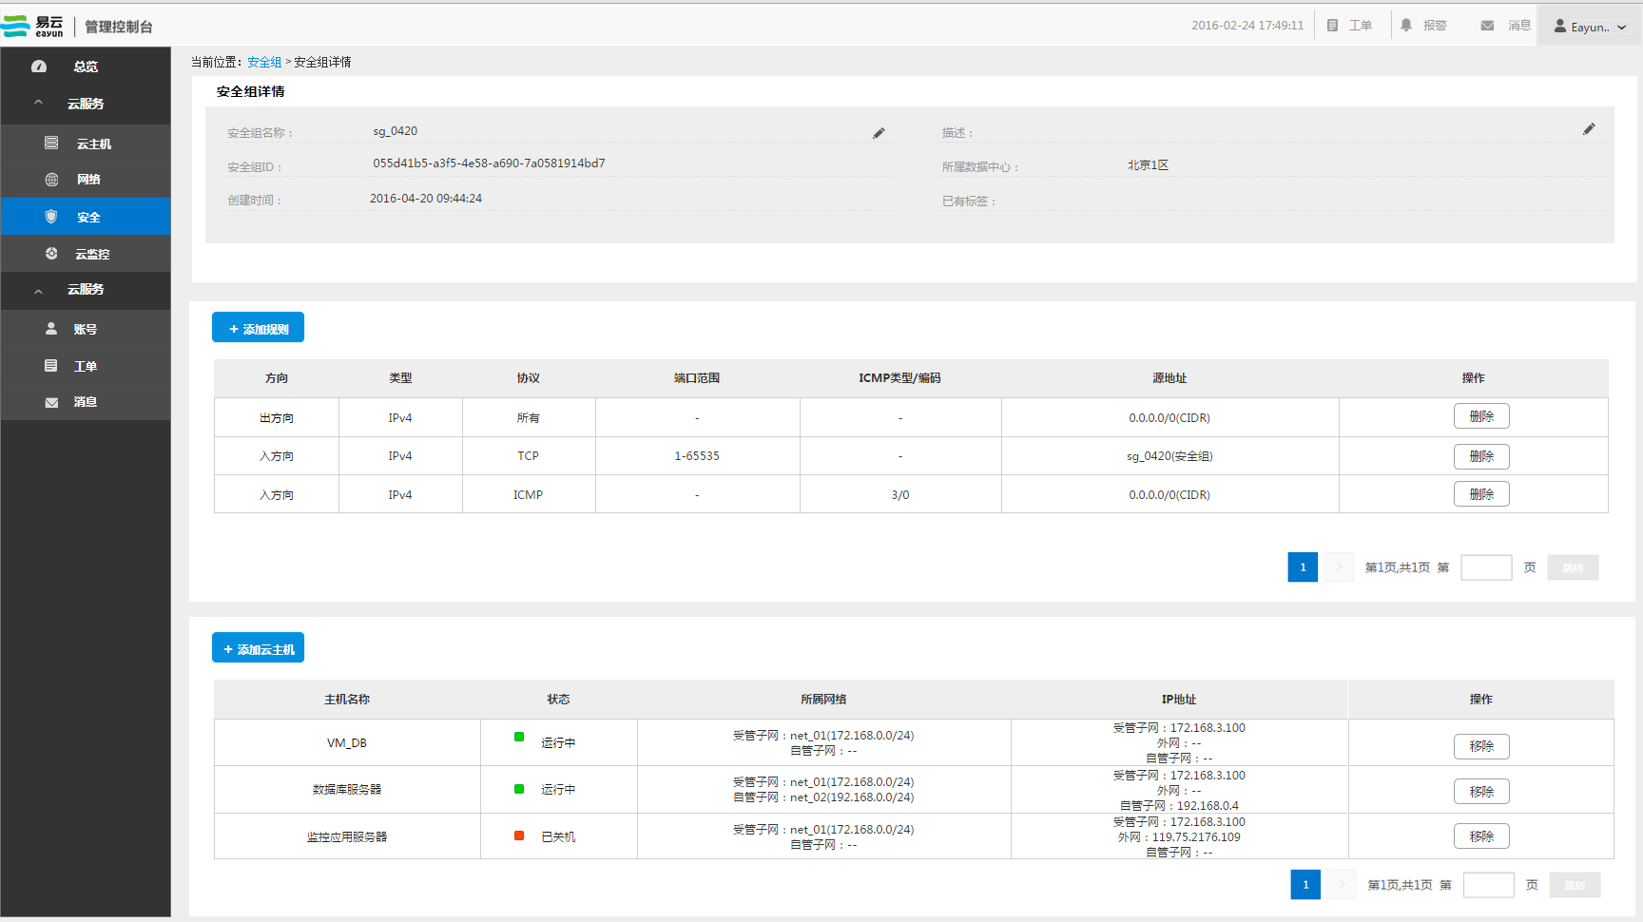

图十二 安全组详情页

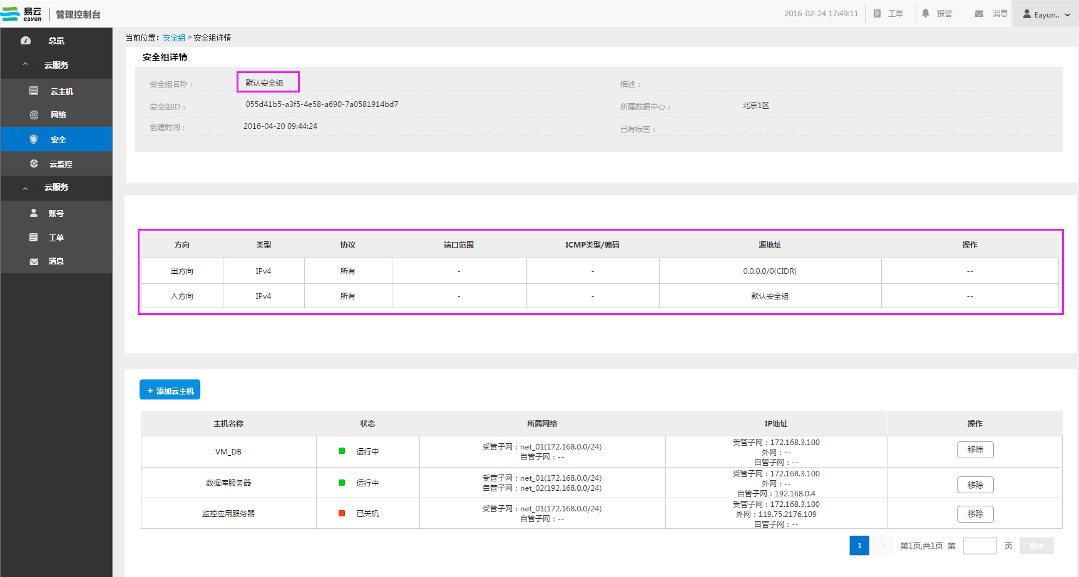

图十三 安全组详情页_默认安全组

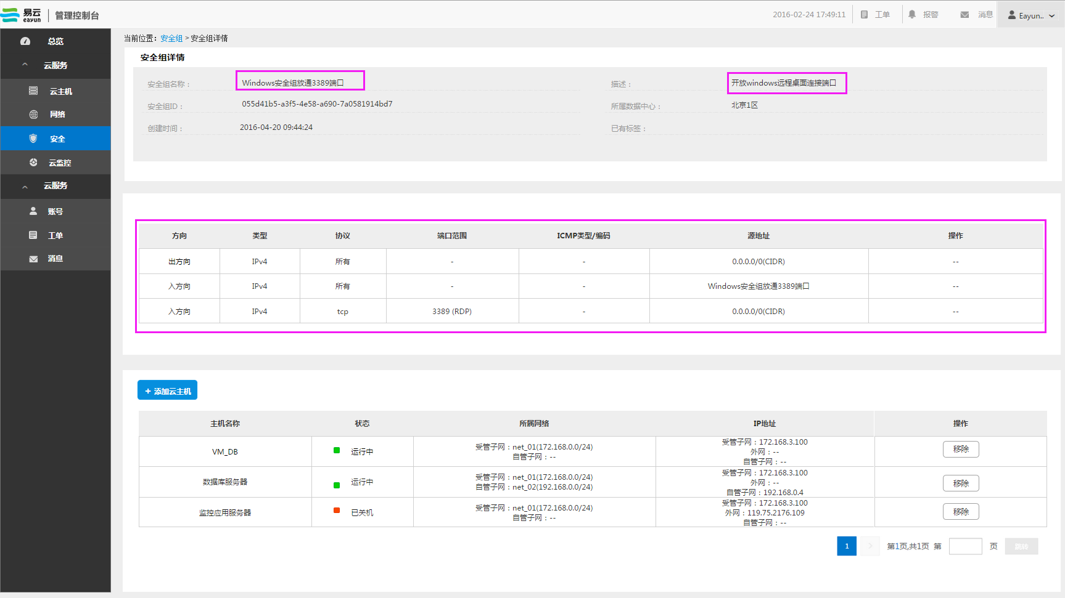

图十四 安全组详情页_Windows安全组放通3389端口

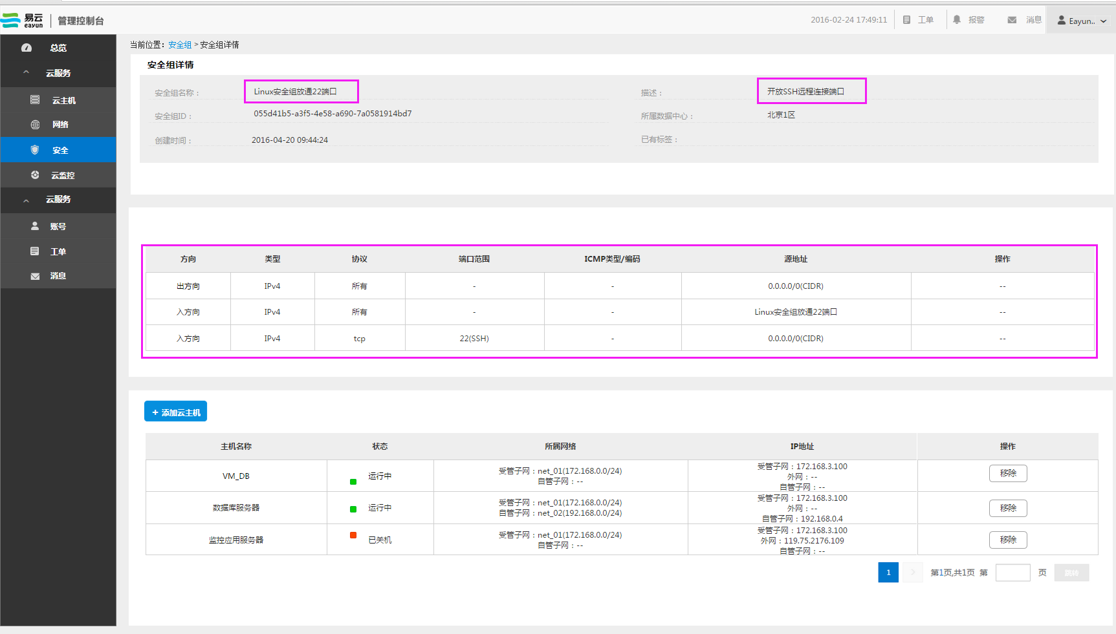

图十五 安全组详情页_Linux安全组放通22端口

#### 规则说明

1. 基本信息：

展示的参数项为安全组名称、描述、安全组ID、所属数据中心、已有标签和创建时间，**去掉**所属项目。用户自己创建的安全组名称和描述可编辑修改，参数栏右侧可点击图标“”，可进行修改；系统默认的安全组，名称和描述都不可更改。

1. 规则列表：
2. 添加规则按钮移动至规则列表上，见“图十一 安全组详情页”；
3. “默认安全组”、“Linux安全组放通22端口”和“Windows安全组放通3389端口”详情页中**无**添加规则按钮，同时也**无**删除默认规则的按钮。
4. 安全组规则列表展示的数据项，说明如下：

表六 安全组规则列表参数说明

| **序号** | **展示数据项** | **说明** | **备注** |
| --- | --- | --- | --- |
| 1. | 方向 | 标识是“出方向”或“入方向”的流量 | 对应ECSCv1.0中的“出口”和“入口” |
| 2. | 类型 | 展示以太网类型 | 目前仅支持IPv4 |
| 3. | 协议 | 展示该条规则的协议 | 同ECSCv1.0 |
| 4. | 端口范围 | 仅展示端口范围值 | 协议为ICMP时，此列不适用，展示为“-” |
| 5. | ICMP类型/编码 | 协议为ICMP时，此列有数据。其他则展示‘-’ | **新增数据列** |
| 6. | 源地址 | 标识作用端，显示安全组或者CIDR地址 | 同ECSCv1.0中的远程 |
| 7. | 操作 | 提供“删除”操作按钮 | 同ECSCv1.0 |

1. 安全组规则每页展示5条，超过5条则分页展示。
2. 云主机列表（**新增功能**）
3. “添加云主机”按钮放置在云主机列表上，见“图十一 安全组详情页”；
4. 云主机列表展示的数据项，说明如下：

表七 云主机列表字段说明

| **序号** | **展示数据项** | **说明** | **备注** |
| --- | --- | --- | --- |
| 1. | 主机名称 | 已加入该安全组的主机名称 |  |
| 2. | 状态 | 展示该云主机的状态 |  |
| 3. | 所属网络 | 主机所在的子网，显示格式为：  受管子网：net_01(172.168.0.0/24)  自管子网：-- |  |
| 4. | IP地址 | 显示该主机的IP地址，无外网时，显示“--” |  |
| 5. | 操作 | 支持“移除”操作按钮 | 将云主机从安全组中移除。 |

1. 安全组规则每页展示5条，超过5条则分页展示。

### 创建安全组

创建安全组页面沿用ECSCv1.0，如下：

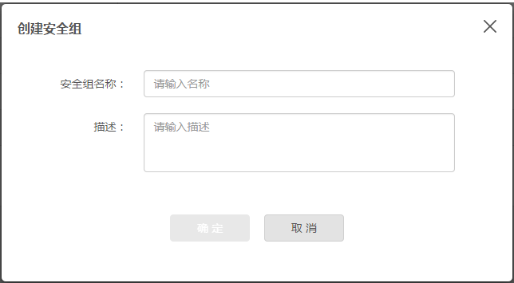

图十六 创建安全组

安全组的名称：由同一数据中心下唯一，**修改为**同一项目下唯一。同时**去掉**所属项目，创建的安全组默认当前客户在导航栏选中的数据中心下，其他处理逻辑不变，沿用ECSCv1.0。

### 更新安全组

#### 功能说明

更新安全组包括，编辑安全组名称和描述，给安全组添加/删除规则、安全组中添加/删除主机。

#### 规则描述

##### 编辑安全组

同ECSCv1.0相比，安全组“编辑”功能做如下调整：

1. 安全组列表中去掉编辑按钮，编辑操作仅可在详情页中操作；
2. 对于用户创建的安全组，在安全组详情页面，点击名称和描述栏右侧的图标“ ”，可进行修改名称和描述信息。

名称：修改规则同添加规则，长度限定为20位，支持数字、中英文、下划线和空格，不能以下划线开头或结尾。

描述信息：长度限定为200位，描述不为必填项。

##### 添加规则

在安全组的详情页中点击“添加规则”按钮，进入添加规则页面，设计图如下：

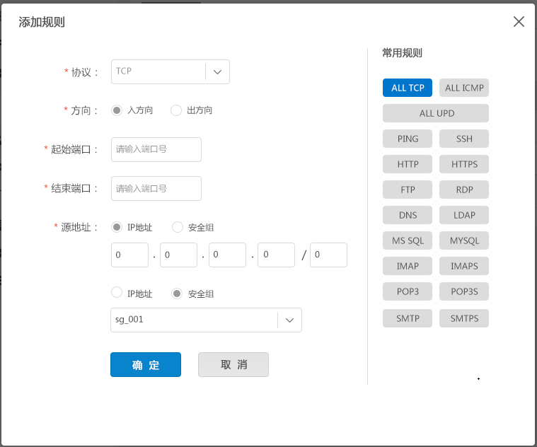

图十七 添加规则_TCP和UDP页面

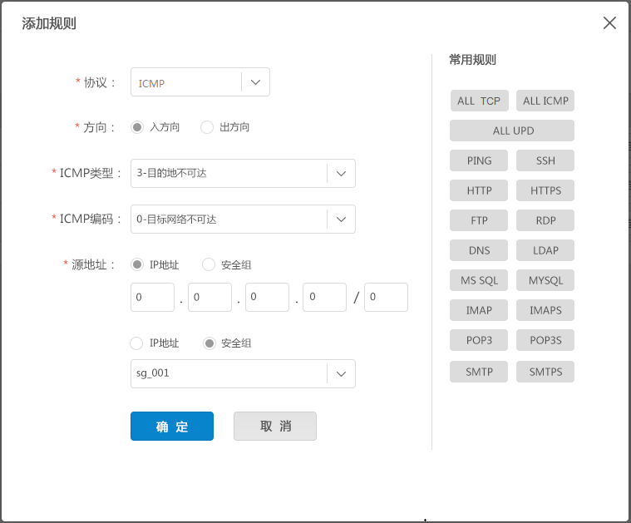

图十八 添加规则ICMP页面

1. 数据项说明
2. 添加规则页面参数说明

表八 添加安全组规则页面参数说明

| **序号** | **参数项** | **说明** | **备注** |
| --- | --- | --- | --- |
| 1. | 协议 | 下拉参数项有TCP、UDP和ICMP | 默认选中TCP |
| 2. | 方向 | 指定当前规则限定虚拟网卡“入方向”或“出方向”的流量 | 分别对应ECSCv1.0中的“入口”和“出口” |
| 3. | 起始端口 | 输入范围限定为1-65535的整数 | 同ECSCv1.0 |
| 4. | 结束端口 | 输入范围限定为1-65535的整数，必须≥起始端口 | 同ECSCv1.0 |
| 5. | ICMP类型 | 协议类型为“ICMP”时展示，可选类型见“表九 ICMP类型/编码下拉参数值说明” | 修改原来的输入框为下拉选择框。 |
| 6. | ICMP编码 | 协议类型为“ICMP”时展示，可选编码见 “表九 ICMP类型/编码下拉参数值说明” |
| 7. | 源地址 | 可选择“IP地址”或“安全组” | 同ECSCv1.0 远程 |
| 8. | IP地址 | 源地址选择“IP地址”时可设置，选择安全组不展示此项参数。 | **输入框已优化，见设计图** |
| 9. | 安全组 | 源地址选择“安全组”时可选择，选择IP地址时不展示此项参数。 | 同ECSCv1.0 |
| 10. | 常用规则 | 比较常用的规则，作为快捷方式列出。选择常用规则时，页面展示信息见表 | **见设计图** |

1. ICMP类型/编码下拉表中参数值

表九 ICMP类型/编码下拉参数值说明

| **序号** | **ICMP类型** | **ICMP编码** | **ICMP类型/编码列展示** |
| --- | --- | --- | --- |
| 1 | 所有 | 所有 | 所有 |
| 2 | 0-回应应答 | 0-Echo响应 | 0/0 |
| 3 | 3-目的地不可达 | 0-目标网络不可达 | 3/0 |
| 4 | 1-目标主机不可达 | 3/1 |
| 5 | 2-目标协议不可达 | 3/2 |
| 6 | 3-目标端口不可达 | 3/3 |
| 7 | 4-要求分段并设置DF flag标志 | 3/4 |
| 8 | 5-源路由失败 | 3/5 |
| 9 | 6-未知的目标网络 | 3/6 |
| 10 | 7-未知的目标主机 | 3/7 |
| 11 | 8-源主机隔离 | 3/8 |
| 12 | 9-禁止访问的网络 | 3/9 |
| 13 | 10-禁止访问的主机 | 3/10 |
| 14 | 11-由于服务类型为TOS，网络不可达 | 3/11 |
| 15 | 12-由于服务类型为TOS，主机不可达 | 3/12 |
| 16 | 13-网络流量被禁止 | 3/13 |
| 17 | 14-主机越权 | 3/14 |
| 18 | 15-优先中止生效 | 3/15 |
| 19 | 4-源端被关闭 | 0-源端被关闭（基本流量控制） | 4/0 |
| 20 | 5-重定向 | 0-重定向网络 | 5/0 |
| 21 | 1-重定向主机 | 5/1 |
| 22 | 2-对服务类型和网络重定向 | 5/2 |
| 23 | 3-对服务类型和主机重定向 | 5/3 |
| 24 | 8-回应请求 | 0-Echo请求 | 8/0 |
| 25 | 9-路由建议 | 0-路由建议 | 9/0 |
| 26 | 10-路由器请求 | 0-路由发现/选择/请求 | 10/0 |
| 27 | 11-超时 | 0-TTL在传输中过期 | 11/0 |
| 28 | 1-在数据包组装期间生存时间为0 | 11/1 |
| 29 | 12-参数错误 | 0-错误的IP首部 | 12/0 |
| 30 | 1-缺少必须选项 | 12/1 |
| 31 | 2-不支持的长度 | 12/2 |
| 32 | 13-时间戳请求 | 0-时间戳请求 | 13/0 |
| 33 | 14-时间戳应答 | 0-时间戳应答 | 14/0 |
| 34 | 15-信息请求 | 0-信息请求 | 15/0 |
| 35 | 16-信息应答 | 0-信息应答 | 16/0 |
| 36 | 17-地址掩码请求 | 0-地址掩码请求 | 17/0 |
| 37 | 18-地址掩码应答 | 0-地址掩码应答 | 18/0 |

1. ICMP类型下拉框中展示的值，见上表第2列“ICMP类型”；
2. 当选择ICMP类型时，ICMP编码下拉列表框中展示的值见上表第3列“ICMP编码”，切换不同的ICMP类型，ICMP编码下拉列表中展示不同的值；
3. 设置ICMP类型和编码，保存成功后，安全组规则列表“ICMP类型/编码”列，展示值对应上表第4列。
4. 常用规则说明

页面把常用规则通过快捷键的方式列出，选中后自动填充参数，常用规则参数说明如下表：

表十 常用规则对应字段展示表

| **序号** | **协议** | **常用规则** | **起始端口** | **终止端口** | **ICMP类型** | **ICMP编码** | **备注** |
| --- | --- | --- | --- | --- | --- | --- | --- |
| 1 | TCP | ALL TCP | 1 | 65535 | - | - | 列表中端口范围展示“1-65535”； |
| 2 | UDP | ALL UDP | 1 | 65535 | - | - | 列表中端口范围展示“1-65535” |
| 3 | ICMP | ALL ICMP | - | - | 所有 | 所有 | 列表中ICMP类型/编码列展示 “所有” |
| 4 | UDP | DNS | 53 | 53 | - | - | 列表中端口范围展示“53(DNS)” |
| 7 | TCP | HTTP | 80 | 80 | - | - | 列表中端口范围展示“80(HTTP)” |
| 8 | TCP | HTTPS | 443 | 443 | - | - | 列表中端口范围展示“443(HTTPS)” |
| 9 | TCP | IMAP | 143 | 143 | - | - | 列表中端口范围展示“143(IMAP)” |
| 10 | TCP | IMAPS | 993 | 993 | - | - | 列表中端口范围展示“993(IMAPS)” |
| 11 | TCP | LADP | 389 | 389 | - | - | 列表中端口范围展示“389(LADP)” |
| 12 | TCP | MS SQL | 1443 | 1443 | - | - | 列表中端口范围展示“1443(MS SQL)” |
| 13 | TCP | MySQL | 3306 | 3306 | - | - | 列表中端口范围展示“3306(MySQL)” |
| 14 | TCP | POP3 | 110 | 110 | - | - | 列表中端口范围展示“110(POP3)” |
| 15 | TCP | POP3S | 995 | 995 | - | - | 列表中端口范围展示“995(POP3S)” |
| 16 | TCP | RDP | 3389 | 3389 | - | - | 列表中端口范围展示“3389(RDP)” |
| 17 | TCP | SMTP | 25 | 25 | - | - | 列表中端口范围展示“25(SMTP)” |
| 18 | TCP | SMTPS | 465 | 465 | - | - | 列表中端口范围展示“465(SMTPS)” |
| 19 | TCP | SSH | 22 | 22 | - | - | 列表中端口范围展示“22(SSH)” |

1. 选中TCP和UDP协议的常用规则时，展示起始端口号和终止端口号（页面参数见“图十四 添加规则_TCP和UDP页面”）；选中ICMP协议的常用规则时，展示ICMP类型和ICMP编码（页面参数见“图十五 添加规则ICMP页面”）。
2. 当选中常用规则时，“协议”、“起始和终止端口号”或“ICMP类型和编码”自动选中和填入数据，对应的数据见上表。

**例如：**当选中SSH时，协议字段选中TCP、起始端口号展示为22，终止端口号展示为22,添加成功后规则列表端口范围展示“22(SSH)”，ICMP类型/编码列展示“-”。

当选中ALL ICMP时，协议字段选中ICMP，ICMP类型选中所有，ICMP编码选中所有，添加成功后规则列表端口范围展示“-”，ICMP类型/编码列展示“所有”。

1. 若选择常用规则后， “协议”、“起始和终止端口号”或“ICMP类型和编码”字段后仍然可以修改，常用规则只作为快捷填充，填充后用户也可手动修改（选择常用规则后，用户仍然可修改协议规则，手动修改后界面不做手动填入的数据是否与常用规则匹配的校验），添加成功后其规则同手动修改设置的参数值一致。
2. TCP和UDP协议类的常用规则添加成功后，其规则列表中端口范围展示见备注列，ICMP类型/编码列展示 “-”；若是添加的ALL ICMP 协议，其ICMP类型/编码列展示 “所有”，端口范围展示“-”。

注：“-”表示不实用。

##### 删除规则

点击删除按钮后，给出确认提示“确定要删除规则“XXX”？” XXX格式为“‘方向’/‘协议’/‘端口范围’/‘ICMP类型编码’/‘源地址’”；点击确定按钮后，执行删除规则操作。

例如：确定要删除规则“‘出方向’/‘TCP’ /‘1-65535’/‘-’/‘SG_001’”?确定要删除规则“‘入方向’/‘ICMP’/‘-’/‘3/5’/‘192.168.0.0’/‘16’” ？

##### 添加云主机至安全组

在安全组的详情页点击“添加云主机”，进入添加云主机页面，设计图如下：

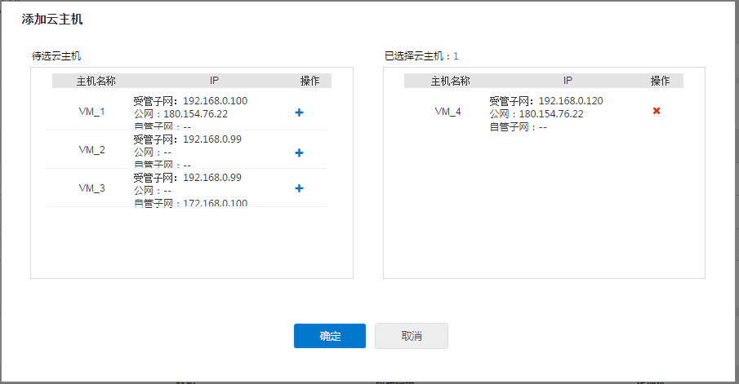

图十九 添加云主机操作页面

1. 待选云主机列表中展示**当前项目下还未加入该安全组**的所有云主机（已欠费、已过期和已删除的云主机需要过滤掉）；点击“”后，成功移入右侧，在已选择云主机下点击“”后，该主机移入左侧；
2. 展示的主机参数为 主机名称、IP 和操作，数据展示见上图所示；
3. 未选择主机时，确定按钮置灰。

注：此处只能添加主机，不可移除已在安全组中的主机。移除主机的唯一入口进列表中的“删除”按钮。

##### 云主机移除安全组

在安全组的详情页的云主机列表下，提供“移除”按钮。点击移除按钮后，给出二级确认提示：“确定要将云主机XXX从安全组中移除？”XXX指代云主机的名称；点击确定按钮后云主机从安全组中成功移除，当前列表中不展示该云主机，同时云主机详情页不展示该安全组。

### 标签

在安全组列表中点击“标签”按钮，可以给安全组设置标签，标签功能作为通用功能，处理逻辑同标签模块。

当标签超过三个时，安全组列表和详情页的标签栏中采用带图标的“”展示，鼠标移动至图标时展示所有的标签信息。

### 删除安全组

ECSCv1.0中若安全组被云主机使用，则不允许删除。此版本**去掉**此限定条件，用户自己创建的安全组删除时无任何限定条件，点击删除按钮后，给出二级确认提示：“确定要删除安全组XXX” ，XXX为安全组名称，点击确定按钮后，执行删除规则操作。删除成功后，要清除安全组和云主机的关系表，同时在云主机的详情页所在安全组下不展示此安全组。

系统内置的安全组，无删除按钮。

# 运维中心（ECMC）

## 防火墙

### 查看防火墙

同管理控制台相比，运维平台需要调整功能如下：

* 1. 列表中需要增加“数据中心”、“项目”和“客户”三列；
  2. 数据中心（可下拉筛选）、名称、项目和客户查询功能作为通用功能，和ECMCv1.1保持一致；
  3. 防火墙列表展示所有数据中心下的防火墙记录，每页最多展示10条记录，超过10条则分页展示；

原型设计图如下所示：

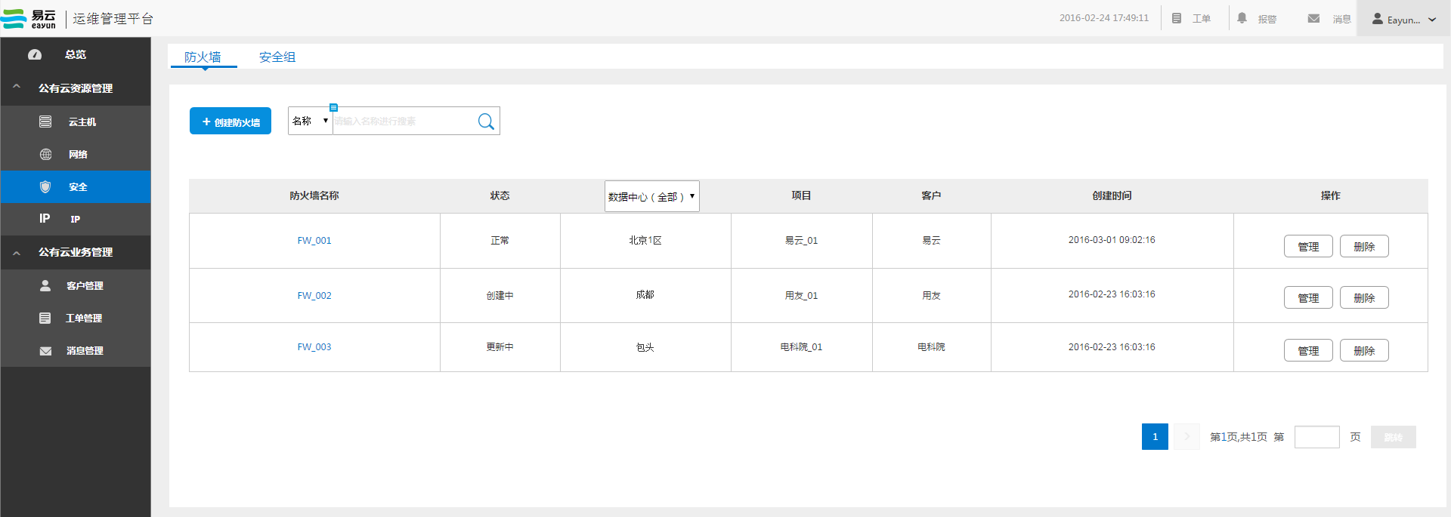

图二十 防火墙列表页面_ECMC

### 防火墙详情

同管理控制台相比，防火墙基本信息和防火墙规则详情中需要增加“所属客户”字段，同时基本信息中无“标签”字段，其他同管理控制台，原型示意如下：

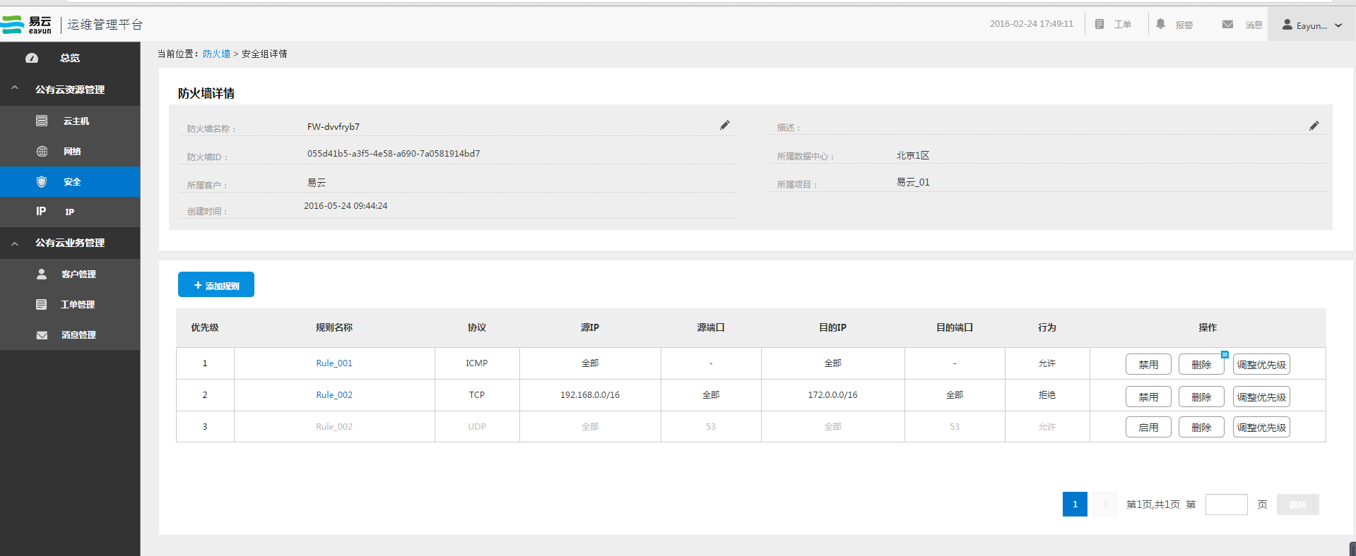

图二十一 防火墙详情页_ECMC

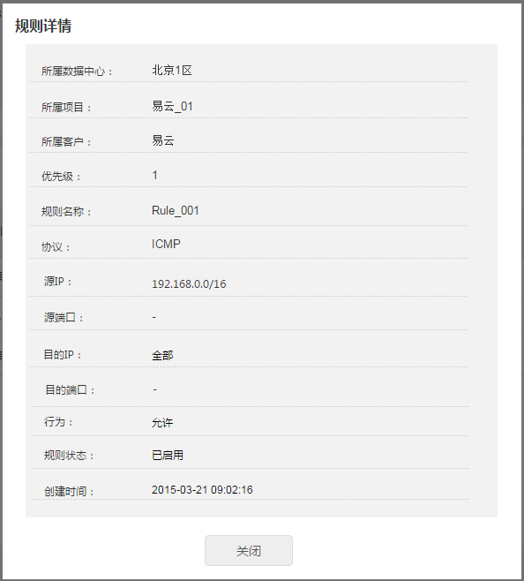

图二十二 防火墙规则详情_ECMC

### 创建防火墙

同管理控制台相比，创建防火墙页面需要增加“所属数据中心”，其原型设计如下：

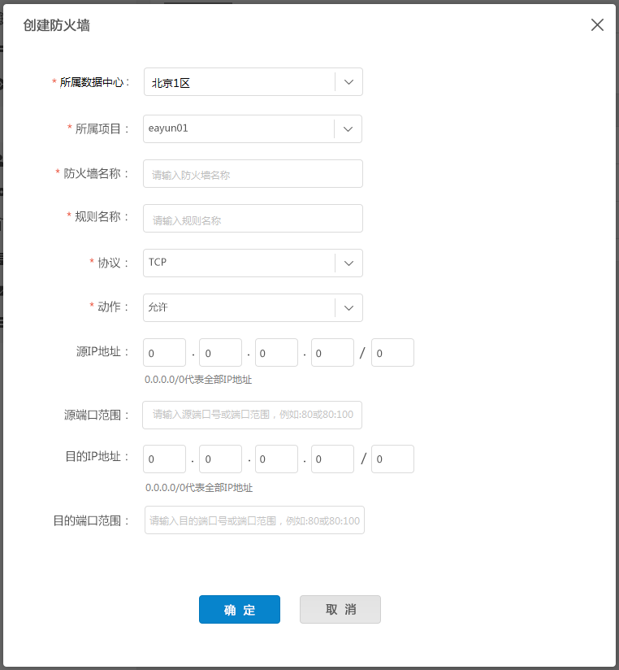

图二十三 创建防火墙TCP/UDP_ECMC

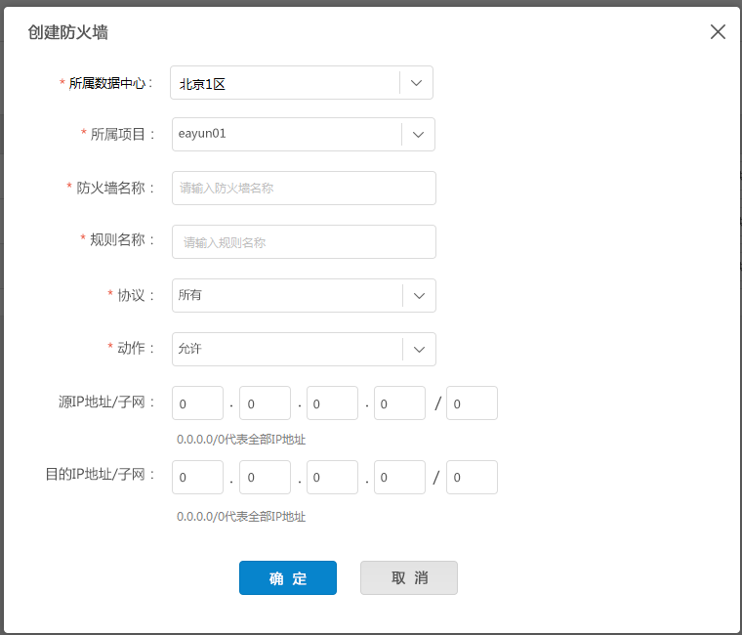

图二十四 创建防火墙ICMP/所有_ECMC

### 更新防火墙

编辑防火墙、添加规则、禁用/启用规则、删除规则和调整优先级操作流程及界面展示同管理控制台（ECSC），详见“3.1.4.2**规则说明**”。

### 删除防火墙

点击删除按钮后，给出确认提示“删除后网络下的流量将不受限制，确定要删除防火墙XXX？” XXX指代防火墙名称，点击确定按钮后，执行删除操作，删除防火墙时会自动删除掉关联该防火墙的所有规则，同时后台也会删除默认生成的防火墙策略。

注：管理控制台中删除防火墙可以不显示对应的名称，运维中心是所有客户所有数据中心的资源集中管理，故为了防止出错，此处必须捎带防火墙名称。

## 安全组

### 查看安全组

同运维平台ECMCv1.1相比，列表中需要增加“创建时间”列，同时操作列的按钮为“管理”和“删除”，其风格沿用ECMCv1.1，原型示意如下：

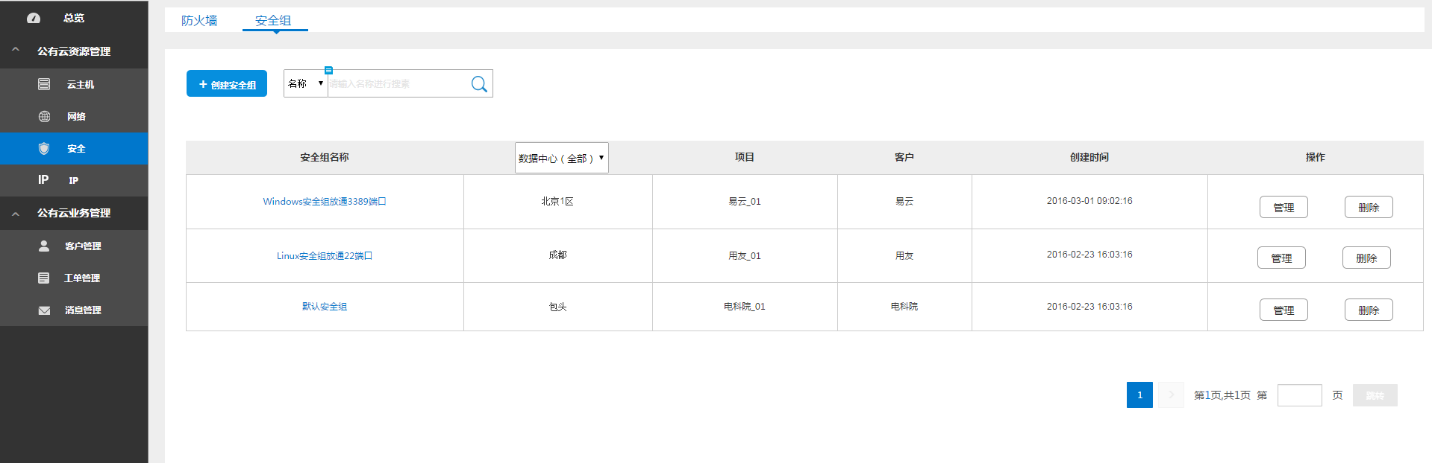

图二十五 安全组列表_ECMC

### 安全组详情

同管理控制台（ECSC）相比，基本信息中需要加上“所属客户”字段，同时去掉“标签”字段，设计风格沿用ECMCv1.1，其原型示意如下：

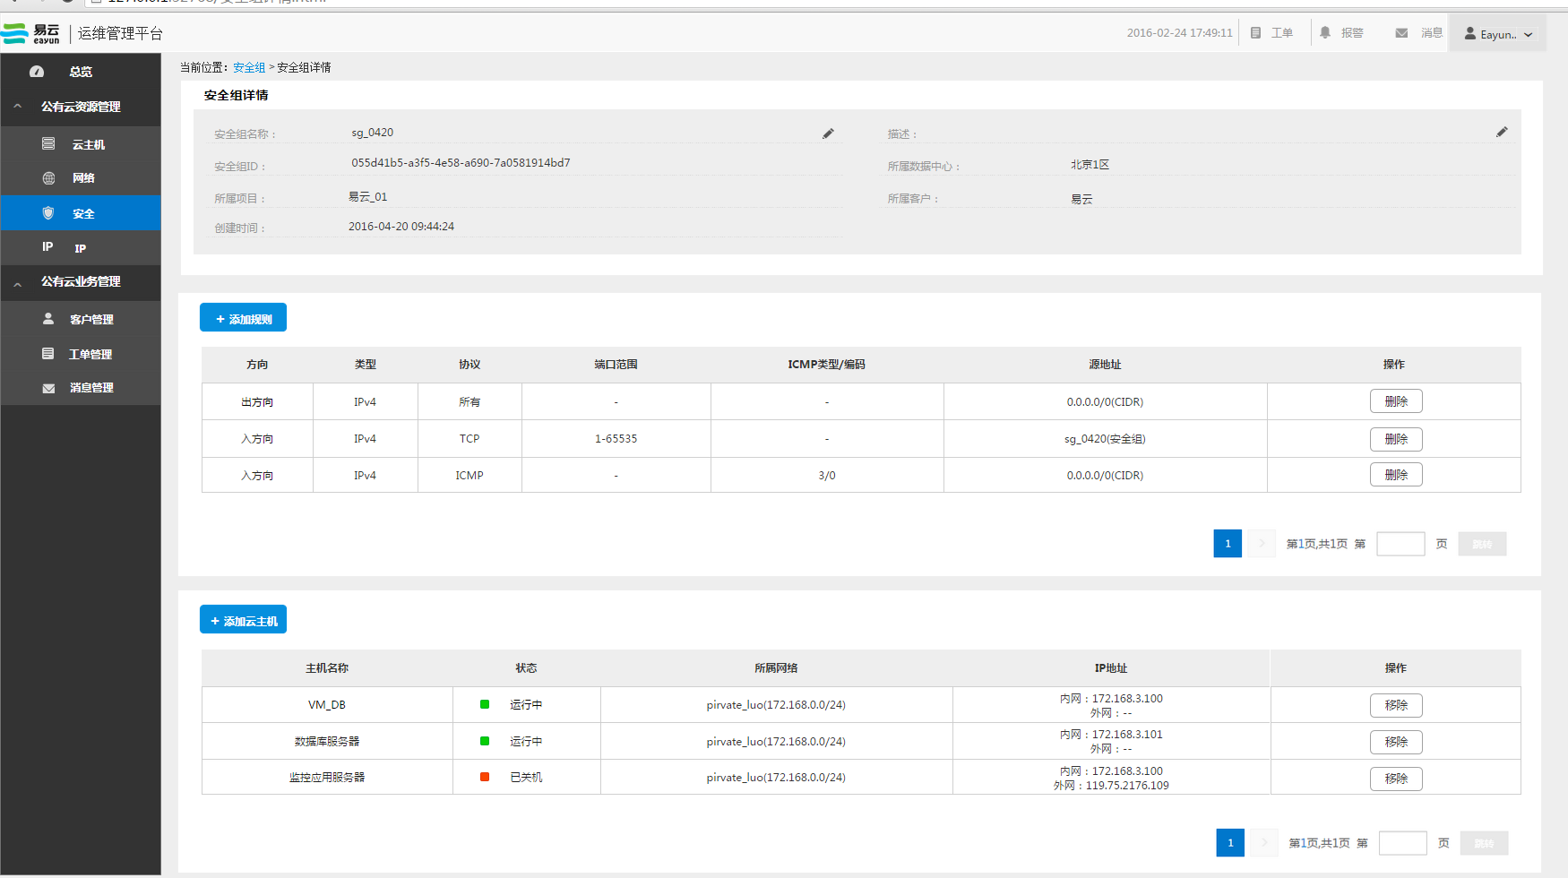

图二十六 安全组详情_ECMC

### 创建安全组

创建安全组同ECMCv1.0，界面不做调整，但是名称唯一性，从同一数据中心下修改为同一项目下唯一（同管理控制台一致）。

### 更新安全组

编辑安全组、添加/删除规则、添加/移除云主机功能同管理控制台（ECSC），见章节“3.2.4.2**规则描述**”

### 删除安全组

删除逻辑同管理控制台，此版本去掉安全组被云主机使用，则不允许删除的限定条件。

# 权限和日志

## ECSC

### 权限

表十一 安全模块权限表_ECSC

| **序号** | **模块** | **功能点** | **超级管理员** | **管理员** | **普通用户** |
| --- | --- | --- | --- | --- | --- |
|  | 防火墙 | 查看 | Y | Y | Y |
|  | 创建 | Y | Y | N |
|  | 编辑 | Y | Y | N |
|  | 标签 | Y | Y | N |
|  | 添加规则 | Y | Y | N |
|  | 禁用规则 | Y | Y | N |
|  | 删除规则 | Y | Y | N |
|  | 调整优先级 | Y | Y | N |
|  | 删除防火墙 | Y | Y | N |
|  | 安全组 | 查看 | Y | Y | Y |
|  | 创建 | Y | Y | N |
|  | 编辑 | Y | Y | N |
|  | 标签 | Y | Y | N |
|  | 添加规则 | Y | Y | N |
|  | 删除规则 | Y | Y | N |
|  | 添加云主机 | Y | Y | N |
|  | 移除云主机 | Y | Y | N |
|  | 删除安全组 | Y | Y | N |

### 日志

表十二 安全模块日志记录信息_ECSC

| 序号 | 操作项 | 资源类型 | 资源名称 | 说明 |
| --- | --- | --- | --- | --- |
|  | 创建防火墙 | 防火墙 | 防火墙名称 |  |
|  | 编辑防火墙 | 防火墙 | 防火墙名称 |  |
|  | 设置标签 | 防火墙 | 防火墙名称 |  |
|  | 添加规则 | 防火墙规则 | 防火墙规则名称 |  |
|  | 删除规则 | 防火墙规则 | 防火墙规则名称 |  |
|  | 禁用规则 | 防火墙规则 | 防火墙规则名称 |  |
|  | 调整优先级 | 防火墙规则 | 防火墙规则名称 |  |
|  | 删除防火墙 | 防火墙 | 防火墙名称 |  |
|  | 创建安全组 | 安全组 | 安全组名称 |  |
|  | 编辑安全组 | 安全组 | 安全组名称 |  |
|  | 设置标签 | 安全组 | 安全组名称 |  |
|  | 添加规则 | 安全组 | 安全组名称 |  |
|  | 删除规则 | 安全组 | 安全组名称 |  |
|  | 加入安全组 | 云主机 | 云主机名称 |  |
|  | 移除安全组 | 云主机 | 云主机名称 |  |
|  | 删除安全组 | 安全组 | 安全组名称 |  |

## ECMC

### 权限

表十三 安全模块可配置权限表_ECMC

|  |  |  |  |
| --- | --- | --- | --- |
| **序号** | **模块** | **权限功能项** | **说明** |
|  | 防火墙 | 查看 | 列表展现、查询及查看详情功能 |
|  | 创建 | 创建防火墙同时添加规则 |
|  | 编辑 | 修改防火墙名称和描述 |
|  | 标签 | 防火墙设置标签 |
|  | 添加规则 | 防火墙中添加规则 |
|  | 禁用规则 | 禁用防火墙的规则 |
|  | 删除规则 | 删除防火墙中的规则 |
|  | 调整优先级 | 调整防火墙规则中的优先级 |
|  | 删除防火墙 | 删除防火墙 |
|  | 安全组 | 查看 | 列表展现、查询及查看详情功能 |
|  | 创建 | 创建安全组 |
|  | 编辑 | 修改安全组名称和描述 |
|  | 标签 | 安全组设置标签 |
|  | 添加规则 | 安全组中添加规则 |
|  | 删除规则 | 安全组中删除规则 |
|  | 添加云主机 | 安全组中添加云主机 |
|  | 移除云主机 | 安全组中移除云主机 |
|  | 删除安全组 | 删除安全组 |

表十四 安全模块内置角色预置权限表

| **序号** | **模块** | **功能点** | **管理员** | **运维** | **客服** | **商务** |
| --- | --- | --- | --- | --- | --- | --- |
|  | 防火墙 | 查看 | Y | Y | N | N |
|  | 创建 | Y | Y | N | N |
|  | 编辑 | Y | Y | N | N |
|  | 标签 | Y | Y | N | N |
|  | 添加规则 | Y | Y | N | N |
|  | 禁用规则 | Y | Y | N | N |
|  | 删除规则 | Y | Y | N | N |
|  | 调整优先级 | Y | Y | N | N |
|  | 删除防火墙 | Y | Y | N | N |
|  | 安全组 | 查看 | Y | Y | N | N |
|  | 创建 | Y | Y | N | N |
|  | 编辑 | Y | Y | N | N |
|  | 标签 | Y | Y | N | N |
|  | 添加规则 | Y | Y | N | N |
|  | 删除规则 | Y | Y | N | N |
|  | 添加云主机 | Y | Y | N | N |
|  | 移除云主机 | Y | Y | N | N |
|  | 删除安全组 | Y | Y | N | N |

### 日志

表十五 安全模块操作日志记录信息_ECMC

| 序号 | 操作项 | 资源类型 | 资源名称 | 资源ID | 说明 |
| --- | --- | --- | --- | --- | --- |
|  | 创建防火墙 | 防火墙 | 防火墙名称 | 防火墙ID |  |
|  | 编辑防火墙 | 防火墙 | 防火墙名称 | 防火墙ID |  |
|  | 设置标签 | 防火墙 | 防火墙名称 | 防火墙ID |  |
|  | 添加规则 | 防火墙规则 | 防火墙规则名称 | 防火墙规则ID |  |
|  | 删除规则 | 防火墙规则 | 防火墙规则名称 | 防火墙规则ID |  |
|  | 禁用规则 | 防火墙规则 | 防火墙规则名称 | 防火墙规则ID |  |
|  | 调整优先级 | 防火墙规则 | 防火墙规则名称 | 防火墙规则ID |  |
|  | 删除防火墙 | 防火墙 | 防火墙名称 | 防火墙ID |  |
|  | 创建安全组 | 安全组 | 安全组名称 | 安全组ID |  |
|  | 编辑安全组 | 安全组 | 安全组名称 | 安全组ID |  |
|  | 设置标签 | 安全组 | 安全组名称 | 安全组ID |  |
|  | 添加规则 | 安全组 | 安全组名称 | 安全组ID |  |
|  | 删除规则 | 安全组 | 安全组名称 | 安全组ID |  |
|  | 加入安全组 | 云主机 | 云主机名称 | 云主机ID |  |
|  | 移除安全组 | 云主机 | 云主机名称 | 云主机ID |  |
|  | 删除安全组 | 安全组 | 安全组名称 | 安全组ID |  |